WISAMO - giải pháp "xanh hóa" ngành vận tải hàng hải

(Dân trí) - Giải pháp "xanh" cho ngành vận tải hàng hải - WISAMO - cánh buồm hơi điều khiển tự động qua cảm biến gió và thuật toán thông minh, tối ưu hiệu suất hoạt động tàu thuyền trong nhiều điều kiện thời tiết, góp phần giảm phát thải khí nhà kính.

Nhà sản xuất hàng đầu thế giới về vật liệu và trải nghiệm

Michelin xây dựng chiến lược trở thành nhà sản xuất hàng đầu thế giới về vật liệu và các trải nghiệm giúp thay đổi chất lượng cuộc sống. Tiên phong thiết kế và sản xuất vật liệu trong hơn 130 năm, Michelin định vị theo cách riêng để có những đóng góp mang tính quyết định cho sự tiến bộ nhân loại và hướng đến xây dựng thế giới bền vững hơn.

Sở hữu các bí quyết công nghệ trong lĩnh vực vật liệu tổng hợp polymer, Michelin không ngừng đổi mới để tạo ra sản phẩm lốp chất lượng cao, linh kiện ứng dụng thiết thực trong các lĩnh vực yêu cầu hàm lượng công nghệ cao như di chuyển, xây dựng, hàng không, năng lượng carbon thấp và y tế. Chưa dừng lại ở đó, năm 2023, ngành vận chuyển hàng hải toàn cầu ghi nhận phát kiến tiêu biểu - cánh buồm WISAMO (Wing Sail Mobility) từ Michelin, góp phần giảm phát thải khí nhà kính lên đến 50%.

WISAMO - giải pháp xanh hóa ngành vận tải hàng hải

Vận tải biển phát triển mạnh mẽ, thúc đẩy Tổ chức Hàng hải Quốc tế (IMO) ban hành quy định cắt giảm đáng kể lượng khí thải gây hiệu ứng nhà kính. Một mục tiêu đầy tham vọng được đề ra là vận chuyển hàng hải quốc tế đạt phát thải ròng bằng 0% vào năm 2050.

Đứng trước thách thức này, cánh buồm WISAMO của Michelin đã mở ra "cửa sáng" cho ngành hàng hải trong việc phát triển giải pháp di chuyển bền vững, dựa trên năng lượng gió thân thiện môi trường.

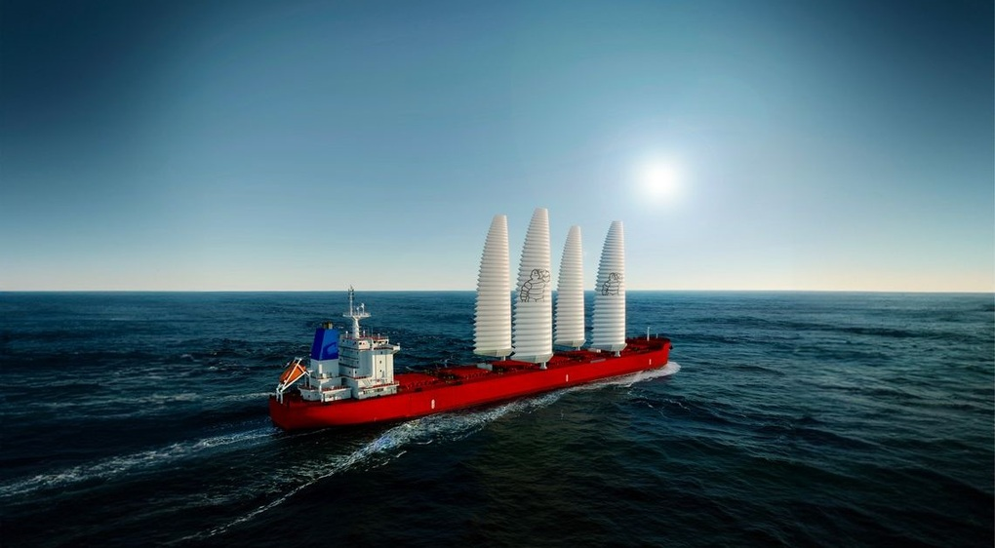

Hệ thống cánh buồm WISAMO sử dụng năng lượng đẩy của gió.

Ngược về quá khứ, trước khi dầu máy là nguồn nguyên liệu chính yếu vận hành những chuyến tàu chở hàng, người xưa vốn mượn sức gió kéo buồm ra khơi. Sở hữu DNA sáng tạo không ngừng, Michelin đã đưa những cánh buồm này trở lại với công nghệ đột phá thế kỷ 21.

Về lý thuyết, WISAMO là hệ thống cánh buồm sử dụng năng lượng đẩy của gió để làm căng buồm cho tàu thuyền di chuyển, áp dụng vào vận chuyển hàng hải. Khi tàu trở về cảng và đi qua cầu, cột buồm hạ xuống và cánh buồm sẽ tự gấp gọn trên boong tàu.

Hệ thống tự động điều khiển cánh buồm dựa trên cảm biến gió và thuật toán thông minh, giúp tối ưu hóa hiệu suất hoạt động trong mọi điều kiện thời tiết. WISAMO cũng có thể lắp đặt trên nhiều loại tàu thuyền khác nhau, từ tàu chở hàng đến tàu du lịch, mà không cần thay đổi cấu trúc phương tiện.

Trong điều kiện gió thuận lợi, WISAMO có thể cung cấp lực đẩy đáng kể, giúp tàu thuyền di chuyển nhanh và tiết kiệm thời gian vận chuyển. Theo tính toán, WISAMO giảm tiêu thụ nhiên liệu từ 10% đến 20%, giảm 20% lượng phát thải nhà kính đối với tàu đã sử dụng và hơn 50% đối với tàu mới.

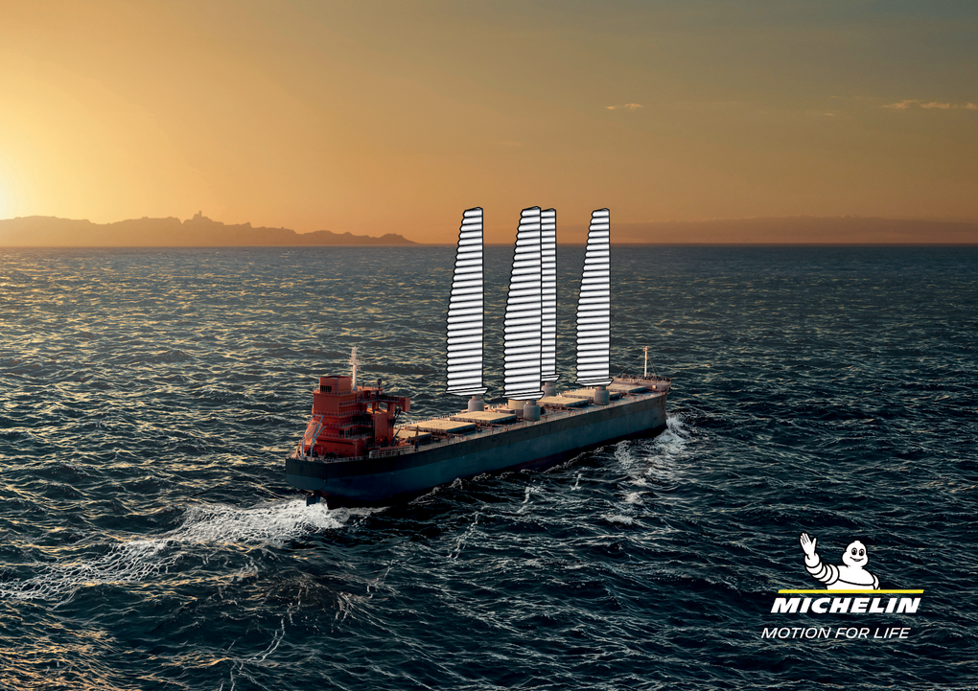

WISAMO có thể cung cấp lực đẩy đáng kể, giúp tàu thuyền di chuyển nhanh và tiết kiệm thời gian vận chuyển.

Thiết kế WISAMO mang tính cách mạng trong lĩnh vực khai thác gió, vừa mang lại lợi ích kinh tế cho các công ty vận tải biển, vừa chung tay xây dựng tương lai xanh hơn cho ngành hàng hải. Tháng 7/2023 đánh dấu cột mốc quan trọng khi cánh buồm Wisamo được Solar Impulse Foundation công nhận là giải pháp thúc đẩy tăng trưởng kinh tế, đồng thời đảm bảo tính bền vững và thân thiện với môi trường.

Đổi mới sáng tạo và công nghệ vật liệu góp phần thay đổi lĩnh vực di chuyển

"Sức mạnh đổi mới sáng tạo và chuyên môn của Michelin đã góp phần thay đổi sâu sắc lịch sử của lĩnh vực di chuyển. Ngày nay, những nền tảng này giúp chúng tôi đương đầu với mọi thử thách trong các lĩnh vực và hoạt động mới giúp thay đổi cuộc sống", ông Florent Menegaux - Chủ tịch Tập đoàn Michelin - nhấn mạnh.

Sự tận tâm trong từng sản phẩm cũng như việc nắm bắt toàn diện nhu cầu của khách hàng đã giúp Michelin mang đến trải nghiệm tốt hơn. Điều này cũng được thể hiện trong việc cung cấp giải pháp kết nối các doanh nghiệp dựa trên dữ liệu thu thập và ứng dụng công nghệ AI đến việc đề xuất những nhà hàng, khách sạn xuất sắc được tuyển chọn bởi Michelin Guide.

Michelin đã và đang làm gì để không ngừng phát triển trong hơn một thế kỷ qua, và điều gì đứng sau những sáng kiến đổi mới đó? Câu trả lời là tầm nhìn tương lai của Michelin được dựa trên một niềm tin vững chắc: tất cả đều bền vững. Đó là sự cân bằng hài hòa giữa nhân loại - là con người, môi trường - hành tinh và kinh tế - lợi nhuận.